Министерство образования Республики Беларусь

БЕЛОРУССКИЙ ГОСУДАРСТВЕННЫЙ УНИВЕРСИТЕТ

Факультет прикладной математики и информатики

Тышко Юлия Юрьевна

Аппаратные средства ПК и
сетевое оборудование
локальных компьютерных сетей

Отчет по лабораторной работе № 1,
( “Компьютерные сети”)
студента 3-го курса 8-ой группы

Преподаватель
Рафеенко Е.Д.

2022

СОДЕРЖАНИЕ

3.3 Задание 3. Оборудование компьютерной сети 3
3.4 Задание 4. Основные устройства ПК 3
3.4.1.Центральный процессор (CPU) 3
3.4.2.Оперативная память 3
3.4.3. Дисковая память 4
3.4.4.Технические характеристики видеосистемы компьютера 4
3.4.5. Сетевые интерфейсы компьютера 4
3.5 Сетевое оборудование моей домашней сети 5
3.6 Калькулятор байтов 5

3.3 Задание 3. Оборудование компьютерной сети
Ознакомьтесь и опишите оборудование для построения локальных компьютерных сетей и корпоративных компьютерных сетей.

- Оборудование локальной сети (активное, пассивное, компьютерное и периферийное).
- Ознакомьтесь с видами коммутаторов для локальных сетей. Привести примеры коммутаторов, используемых в локальных сетях (1-3 примера).
- Какие виды коммутационного оборудования, коммутаторы, маршрутизаторы используются при построении корпоративных сетей (1-3 примера).

Активное: сетевые адаптеры, концентраторы, повторители, мосты, коммутаторы, маршрутизаторы
Пассивное: кабельные системы, репитеры, патч-панели и т.д.
Компьютерное и периферийное: сетевые карты, сканеры, принтеры, мфу, серверы

Коммутация локальной сети включает в себя (в основном) 4 типа коммутаторов: коммутация уровня 2 на основе аппаратных средств, коммутация уровня 3, коммутация уровня 4 и многослойная коммутация (MLS). Все три уровня коммутации объединены в MLS. Коммутаторы в локальной сети – это коммутатор Ethernet на основе IP.

Коммутатор CELLplex 7000 представляет собой модульное устройство на основе шасси, осуществляющее коммутацию до 16 портов ATM (4 модуля по 4 порта). Он предназначен для образования высокоскоростной ATM-магистрали сети путем соединения с другими ATM-коммутаторами или же для подключения высокоскоростных ATM-узлов к стянутой в точку магистрали сети на основе центра данных, имеющего порт ATM.

Коммутатор EtherCell предназначен для устранения "узких мест" в рабочих группах локальных сетей, использующих традиционную разделяемую среду передачи данных технологии Ethernet. С помощью этого коммутатора можно разгрузить линии связи с серверами и маршрутизаторами. Модель 10328 EtherCell имеет 12 портов 10Base-T и прямой доступ к сети ATM. Порты Ethernet могут предоставлять выделенную полосу пропускания 10 Мб/с за счет их коммутации.

Проводники, или кабели (наиболее популярный вид – витая пара, также используются коаксиальные кабели для передачи данных на большие расстояния, и оптоволоконные кабели для осуществления соединения с малейшими потерями)

Сетевые карты (устанавливаются в компьютеры, которые являются участниками сети, на компьютере, который используется в качестве сервера, устанавливается 2 карты);

Коммутаторы (устройства, которые обеспечивают обмен пакетными данными между компьютерами, и объединяют все ПК в одну сеть)

Дополнительное оборудование (это могут быть сетевые принтеры, принтесрверы, маршрутизаторы и другие устройства, которые облегчают передачу данных в сети, в самых простых сетях можно обойтись без их применения, а вот в сетях более сложных – это необходимый элемент)
Обширная линейка оборудования Allied Telesyn позволяет проектировать на её основе решения практически любого масштаба и уровня сложности. Она включает в себя полный спектр адаптеров Ethernet, Fast Ethernet и Gigabit Ethernet, поддерживающих ведущие сетевые технологии, архитектуры и операционные системы. В линейку оборудования доступа входят медиаконвертеры, IP DSL решения и продукты беспроводных решений.

Оборудование агрегации Allied Telesyn представлено, во-первых, автономными и стековыми концентраторами и коммутаторами уровня Layer2, которые поддерживают скорости передачи от 10 Мбит/с до 1 Гбит/с. Во-вторых - маршрутизаторами и коммутаторами уровня Layer3. Они служат платформами многоуровневой коммутации для создания рабочих групп и подключения к ядру сети на скоростях до 1Гбит/с. Все маршрутизаторы и коммутаторы 3-го уровня Allied Telesyn могут выполнять функции VPN-концентраторов.

3.4 Задание 4. Основные устройства ПК

3.4.1.Центральный процессор (CPU)
Определите основные технические характеристики (тип процессора, тактовая частота, количество ядер, количество транзисторов в кристалле) процессора вашего ПК.
Тип процессора: Intel(R) Core(TM) i5-10210U CPU @
Максимальная тактовая частота в режиме Turbo: 4,20 GHz
Базовая тактовая частота процессора: 1,60 GHz
Количество ядер: 4
Количество транзисторов в кристалле: ≈382 млн

Уровни Кэш-памяти и ее объем.
Могут быть такие уровни: L1 (первый уровень), L2 (второй уровень), L3 (третий уровень).
[ Кэш-память / L1 Cache ]
Свойства кэша:
Тип Unified
Статус Разрешено
Режим работы Write-Back
Ассоциативность 8-way Set-Associative
Максимальный объём 256 КБ
Установленный объём 256 КБ
Поддерживаемый тип SRAM Synchronous
Текущий тип SRAM Synchronous
Коррекция ошибок Parity
Тип разъёма Кэш L1

[ Кэш-память / L2 Cache ]
Свойства кэша:
Тип Unified
Статус Разрешено
Режим работы Write-Back
Ассоциативность 4-way Set-Associative
Максимальный объём 1 МБ
Установленный объём 1 МБ
Поддерживаемый тип SRAM Synchronous
Текущий тип SRAM Synchronous
Коррекция ошибок Single-bit ECC
Тип разъёма Кэш L2

[ Кэш-память / L3 Cache ]
Свойства кэша:
Тип Unified
Статус Разрешено
Режим работы Write-Back
Ассоциативность 12-way Set-Associative
Максимальный объём 6 МБ
Установленный объём 6 МБ
Поддерживаемый тип SRAM Synchronous
Текущий тип SRAM Synchronous
Коррекция ошибок Multi-bit ECC
Тип разъёма Кэш L3

Кэш ЦП:
Кэш L1 кода 32 КБ per core
Кэш L2 256 КБ per core (On-Die, ECC, Full-Speed)
Кэш L3 6 МБ (On-Die, ECC, Full-Speed)

Частота системной шины (FSB)
4 GT/s

3.4.2.Оперативная память

Определите объем ОЗУ (в Гб) вашего ПК.
8 Гб
Выполните тесты: Чтение из памяти и Запись в память. Проанализируйте результат тестирования и сделайте вывод
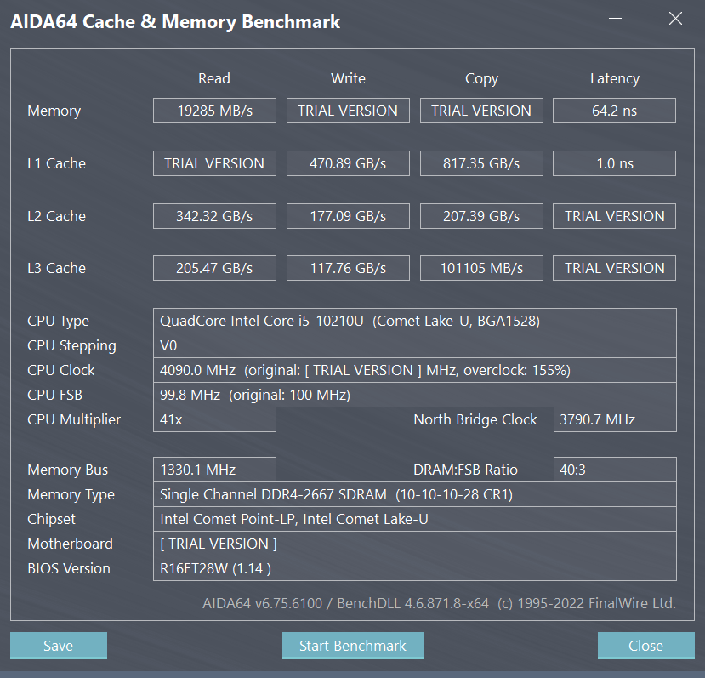
Тип ОЗУ определяет скорость передачи данных. Чем выше поколение, тем она быстрее. На сегодняшний день выпускаются планки с памятью от 2 Гб. Чем показатель выше, тем лучше работоспособность системы в целом. Для офисных ПК достаточно 4-6 Гб, для игровых – от 16 Гб. От частоты зависит пропускная способность модуля. При большем показателе больше данных способно передаваться в течение секунды. Тайминг указывает на время задержки, в течение которого происходит переход по элементам ОЗУ. Чем он меньше, тем лучше. Устанавливаемые плашки ОЗУ в нетбуки или ноутбуки с маркировкой SO-DIMM потребляет меньше энергии. Ошибок не обнаружено.
Выясните другие параметры, которые характеризуют оперативную память компьютера: тип ОЗУ
Имя модуля Ramaxel RMSA3260ME78HAF-2666
Размер модуля 8 ГБ (1 rank, 16 banks)
Тип модуля SO-DIMM
Тип памяти DDR4 SDRAM
Скорость памяти DDR4-2666 (1333 МГц)
Ширина модуля 64 bit
Напряжение модуля 1.2 V
Функции модуля памяти Monolithic DRAM Device
Укажите разъемы ОЗУ, тип планок памяти вашего ПК, какие конкретно планки памяти установлены на вашем ПК.
1 разъем: DIMM1: Ramaxel RMSA3260ME78HAF-2666
Тип модуля: SO-DIMM

Дисковая память
Выясните: какие физические диски установлены на компьютере, объем дискового пространства
Диск #1 - HFM256GDHTNG-8510B (ACE4_2E00_05A9_12AF.)
Объем дискового пространства: 238 ГБ

Разбиение физических дисков на логические и типы разделов (например, FAT32).
Раздел Тип раздела Диск Начальное смещение Размер раздела
#1 EFI System 1 MB 100 MB
#2 MS Reserved 101 MB 16 MB
#3 Basic Data C: (Windows 10) 117 MB 243574 MB
#4 MS Recovery 243692 MB 505 MB

Диагностическая информация о диске (если поддерживается SMART_статус)
ID Описание атрибута Данные Статус
0 Critical Warning 0 OK: Значение нормальное
1 Temperature 27 °C OK: Всегда пройдено
3 Available Spare 100 % OK: Всегда пройдено
4 Available Spare Threshold 10 % OK: Всегда пройдено
5 Percentage Used 1 % OK: Значение нормальное
32 Data Units Read 9.58 ТБ OK: Всегда пройдено
48 Data Units Written 7.95 ТБ OK: Всегда пройдено
64 Host Read Commands 304938823 OK: Всегда пройдено
80 Host Write Commands 273159754 OK: Всегда пройдено
96 Controller Busy Time 2705 мин OK: Всегда пройдено
112 Power Cycles 3562 OK: Всегда пройдено
128 Power-On Hours 433 OK: Всегда пройдено
144 Unsafe Shutdowns 32 OK: Всегда пройдено
160 Media Errors 0 OK: Значение нормальное
176 Error Information Log Entries 0 OK: Всегда пройдено
192 Warning Composite Temperature Time 0 мин OK: Всегда пройдено
196 Critical Composite Temperature Time 0 мин OK: Всегда пройдено
200 Temperature Sensor 1 27 °C OK: Всегда пройдено
202 Temperature Sensor 2 26 °C OK: Всегда пройдено

3.4.4.Технические характеристики видеосистемы компьютера
Определите:
  - Технические характеристики монитора (видеорежимы, текущее разрешение экрана монитора ПК, минимальное и максимальное разрешение, соотношение сторон).
Имя монитора: Lenovo N140HCA-EAC
ID монитора: LEN40A9
Производитель: N140HCA-EAC
Тип монитора: 14" LCD (FHD)
Дата выпуска : Неделя 36 / 2016
Серийный номер: Нет
Макс. видимая область экрана: 309 mm x 173 mm (13.9")
Соотношение сторон: 16:9
Максимальное разрешение: 1920 x 1080
Плотность пикселов: 158 ppi
Гамма: 2.20
Поддерживаемые режимы: DPMS Standby, Suspend, Active-Off
Поддерживаемые видеорежимы:
1920 x 1080 Пиксельная частота: 122.26 МГц
1920 x 1080 Пиксельная частота: 152.84 МГц

  - Видеокарта (внешняя, встроенная), бренд видеокарты, разъемы на вашей видеокарте (VGA, DVI, HDMI), стандарт внешней видеокарты (PCI, AGP, PCI-Express)
Встроенная
On board
Разъем: HDMI

  - Свойства графического процессора (тип видеопроцессора, тактовая частота, объем видеопамяти и тип (например, GDDR5), количество транзисторов).
Свойства графического процессора
Видеоадаптер: Intel Comet Lake-U GT2 - Integrated Graphics Controller [V0]
Версия BIOS Build Number: 1023 PC 14.34 06/28/2019 01:34:16
Дата BIOS 28.06.2019
Кодовое название ГП Comet Lake-U GT2
PCI-устройство 8086-9B41 / 17AA-5079 (Rev 02)
Технологический процесс 14 nm
Тип шины Встроено
Частота ГП 300 МГц (исходное: 300 МГц)
Частота ГП (Turbo) 300 - 1100 МГц
Частота RAMDAC 350 МГц
Пиксельные конвейеры 4
TMU на конвейер 1
Объединённые шейдеры 96 (v6.5)
Аппаратная поддержка DirectX DirectX v12
Версия WDDM WDDM 2.7

Архитектура
Архитектура Intel Gen9.5
Execution Units (EU) 24

Теоретическая пиковая производительность
Пиксельная скорость заполнения 1200 Мпкс/с @ 300 МГц
FLOPS с одинарной точностью 115.2 GFLOPS @ 300 МГц

Загрузка
Выделенная память 0 МБ
Динамическая память 327 МБ

Производитель графического процессора
Фирма Intel Corporation

3.4.5. Сетевые интерфейсы компьютера
Выясните какие сетевые адаптеры установлен на вашем ПК (проводные, беспроводные), сетевая карта внешняя или встроенная, тип интерфейса и их аппаратные адреса ( МАС – адреса), информационные светодиоды рядом с разъемом (если он есть), под какие типы кабеля предназначены разъемы на сетевой карте
Адаптеры:
Intel Wi-Fi 6 AX201 160MHz Wireless Network Adapter PCI
Realtek RTL8168/8111 PCI-E Gigabit Ethernet Adapter PCI
Встроенная сетевая карта
Светодиодов нет
Тип кабеля: RJ-45

3.5 Сетевое оборудование моей домашней сети
Беспроводной маршрутизатор Keenetic Giga

